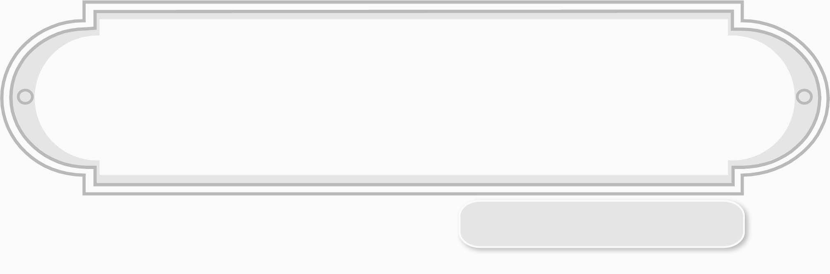
หน่วยการเรียนรู้ที่ 4

ชั้นประถมศึกษาปีที่ 5 เวลา 1 ชั่วโมง

แผนการจัดการเรียนรู้ที่ 15
อาเซียนกับรัสเซีย


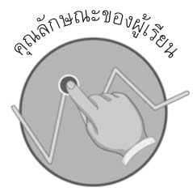
คุณลักษณะของผู้เรียน

มีความรู้เกี่ยวกับความสัมพันธ์ของอาเซียนกับประเทศที่เป็นพันธมิตรนอกภูมิภาค

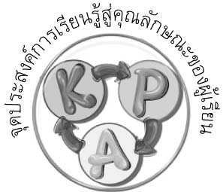
จุดประสงค์การเรียนรู้สู่คุณลักษณะของผู้เรียน
1. อธิบายความสัมพันธ์ของอาเซียนกับประเทศรัสเซีย (K)
2. สรุปความสัมพันธ์ของอาเซียนกับประเทศรัสเซียลงในแผนภาพ (P)
3. เห็นประโยชน์จากการที่ประเทศอาเซียนเป็นพันธมิตรกับประเทศอื่น ๆ (A)

สาระสำคัญ

อาเซียนมีความร่วมมือกับประเทศต่าง ๆ นอกภูมิภาคอยู่เสมอ ซึ่งช่วยให้เกิดความสัมพันธ์อันดี และทำให้อาเซียนเจริญเติบโตอย่างมั่นคงและแข็งแกร่ง ทั้งด้านสังคม การเมืองและเศรษฐกิจ

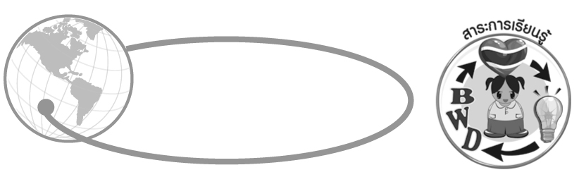
สาระการเรียนรู้

อาเซียนกับรัสเซีย


คุณลักษณะอันพึงประสงค์ประส

ใฝ่เรียนรู้
ตัวชี้วัดที่ 4.1 ตั้งใจ เพียรพยายามในการเรียนและเข้าร่วมกิจกรรมการเรียนรู้


สมรรถนะสำคัญของผู้เรียน

ความสามารถในการสื่อสาร

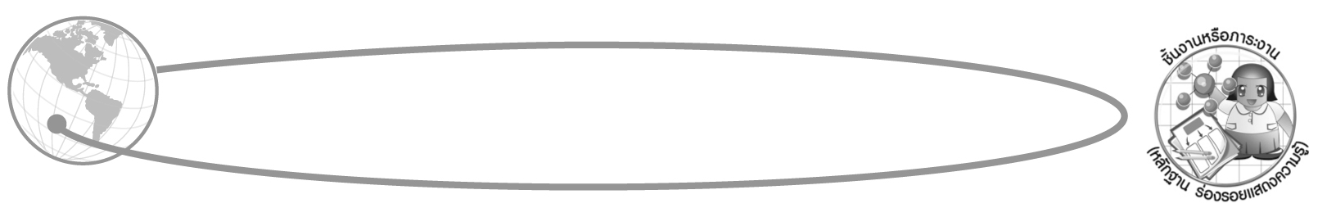
ชิ้นงานหรือภาระงาน (หลักฐาน ร่องรอยแสดงความรู้)
ชิ้นงานหรือภาระงาน (หลักฐาน ร่องรอยแสดงความรู้)


ชิ้นงานที่ 12 เรื่อง สรุปความสัมพันธ์ของอาเซียนกับประเทศรัสเซียลงในแผนภาพ


คำถามท้าทาย

นักเรียนคิดว่าการเป็นพันธมิตรกับประเทศรัสเซีย อาเซียนจะได้รับประโยชน์ในด้านใดบ้าง


การจัดกิจกรรมการเรียนรู้

1. ให้นักเรียนร่วมกันแสดงความคิดเห็น โดยครูใช้คำถามท้าทาย ดังนี้
นักเรียนคิดว่าการเป็นพันธมิตรกับประเทศรัสเซีย อาเซียนจะได้รับประโยชน์ในด้านใดบ้าง
2. ให้นักเรียนทบทวนความสัมพันธ์และความร่วมมือของอาเซียนกับประเทศอินเดีย
3. ให้นักเรียนร่วมกันอภิปรายแสดงความคิดเห็นว่า นอกจากประเทศออสเตรเลีย
ประเทศนิวซีแลนด์ และประเทศอินเดียแล้ว อาเซียนควรมีความสัมพันธ์กับประเทศใดอีกบ้าง
ควรมีความสัมพันธ์หรือร่วมมือในด้านใด และเพื่ออะไร
4. ให้นักเรียนศึกษาข้อมูลพื้นฐานของประเทศรัสเซีย ในด้านการเมือง สังคม และเศรษฐกิจ จากนั้นร่วมกันอภิปรายแสดงความคิดเห็นว่าอาเซียนควรจะให้ความร่วมมือกับประเทศรัสเซียในด้านใดบ้าง เพราะอะไร
5. ให้นักเรียนศึกษาข้อมูลความรู้เกี่ยวกับความร่วมมือของอาเซียนกับประเทศรัสเซีย จากหนังสือเรียนหรือแหล่งเรียนรู้อื่น ๆ จากนั้นนำข้อมูลความรู้ที่ได้ มาร่วมกันอภิปรายแสดงความคิดเห็นเพื่อสรุปความรู้
6. ให้นักเรียนสรุปความสัมพันธ์ของอาเซียนกับประเทศรัสเซียลงในแผนภาพ ลงในชิ้นงานที่ 12
ชิ้นงานที่ 12
สรุปความสัมพันธ์ของอาเซียนกับประเทศรัสเซีย
ชื่อ................................................................เลขที่.......................ชั้น...........................
ให้นักเรียนสรุปความสัมพันธ์ของอาเซียนกับประเทศรัสเซียลงในแผนภาพ

อาเซียนกับ
............................
ความร่วมมือ
........................................................................................................................................................................................................................................................................................................................................................................................................................................................................................................
..........................................................................................................................
ประโยชน์ที่เกิดขึ้นกับอาเซียน
............................................................................................................................................................................................................................................................................................................................................................................................................................................................................................................................................................................................................................................................................................................................................................
ประโยชน์ที่เกิดขึ้นกับประเทศไทย
..........................................................................................................................................................................................................................................................................................................................................................................................................................................................................................................................................................................................................................

7. ให้นักเรียนร่วมกันอภิปรายแสดงความคิดเห็นเพื่อสรุปความรู้เกี่ยวกับอาเซียนกับประเทศรัสเซีย โดยครูใช้คำถาม ดังนี้
ประเทศรัสเซียมีความสัมพันธ์กับอาเซียนในฐานะอะไร (ฐานะเป็นประเทศ
คู่หารือกับอาเซียน พ.ศ. 2534)
อาเซียนกับประเทศรัสเซียร่วมมือกันในด้านใดบ้าง (ตัวอย่างคำตอบ ร่วมมือความ
เป็นหุ้นส่วน เพื่อสันติภาพความมั่นคง ความมั่งคั่ง และการพัฒนาในภูมิภาคเอเชีย-แปซิฟิก)
อาเซียนได้ประโยชน์อะไรจากการร่วมมือกับประเทศรัสเซีย (ตัวอย่างคำตอบ
ได้ขยายพันธมิตรเพิ่มขึ้น มีความปลอดภัย มั่นคง และมั่งคั่ง เศรษฐกิจขยายตัวมากยิ่งขึ้น)
8. นักเรียนและครูร่วมกันสรุปความรู้ ดังนี้
การร่วมมือกับประเทศนอกภูมิภาคจะทำให้อาเซียนมีความมั่นคง เจริญรุ่งเรือง และมีอำนาจต่อรองบนเวทีโลก


การจัดบรรยากาศเชิงบวก

ให้นักเรียนประกวดวาดภาพสัญลักษณ์ที่ใช้แทนความร่วมมือระหว่างอาเซียนกับพันธมิตรทั้ง 4 ประเทศ
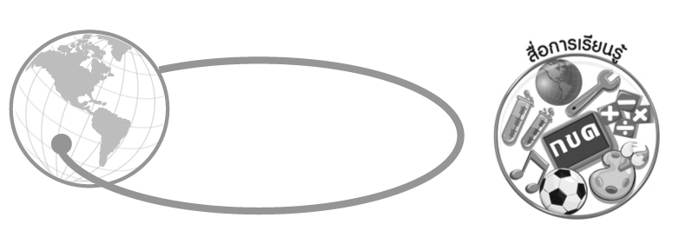
สื่อการเรียนรู้

ชิ้นงานที่ 12 เรื่อง สรุปความสัมพันธ์ของอาเซียนกับประเทศรัสเซีย

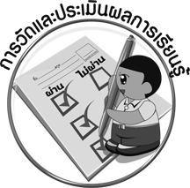
การวัดและประเมินผลการเรียนรู้

1. วิธีการวัดและประเมินผล
1.1 สังเกตพฤติกรรมของนักเรียนในการตอบคำถามและร่วมแสดงความคิดเห็น
1.2 การสรุปผลการอภิปราย
1.3 ตรวจชิ้นงานที่ 12
2. เครื่องมือ
แบบสังเกตพฤติกรรมการเข้าร่วมกิจกรรม

3. เกณฑ์การประเมิน
การประเมินพฤติกรรมการเข้าร่วมกิจกรรม
ผ่านตั้งแต่ 2 รายการ ถือว่า ผ่าน
ผ่าน 1 รายการ ถือว่า ไม่ผ่าน
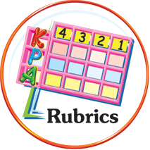
การประเมินผลตามสภาพจริง (Rubrics)
ชิ้นงานหรือภาระงาน (หลักฐาน ร่องรอยแสดงความรู้)

การประเมินชิ้นงานที่ 12 ให้ผู้สอนพิจารณาจากเกณฑ์การประเมินผลตามสภาพจริง (Rubrics)
เรื่อง สรุปความสัมพันธ์ของอาเซียนกับประเทศรัสเซีย
เกณฑ์การประเมิน | ระดับคะแนน
เกณฑ์การประเมิน | 4 | 3 | 2 | 1
สรุปความสัมพันธ์ของอาเซียนกับ  ประเทศรัสเซีย | สรุปความสัมพันธ์ของอาเซียนกับ  ประเทศรัสเซีย  ได้อย่างถูกต้องสอดคล้องกับ  ความเป็นจริง  บอกประโยชน์ที่อาเซียน ประเทศไทย และตนเอง  จะได้รับจากความสัมพันธ์กับประเทศเหล่านี้ | สรุปความสัมพันธ์ของอาเซียนกับ  ประเทศรัสเซีย  ได้อย่างถูกต้องสอดคล้องกับ  ความเป็นจริง  บอกประโยชน์ที่อาเซียน และประเทศไทย  จะได้รับจากความสัมพันธ์กับประเทศเหล่านี้ | สรุปความสัมพันธ์ของอาเซียนกับ  ประเทศรัสเซีย  ได้อย่างถูกต้องสอดคล้องกับ  ความเป็นจริง  บอกประโยชน์ที่อาเซียน  จะได้รับจากความสัมพันธ์กับประเทศเหล่านี้ | สรุปความสัมพันธ์ของอาเซียนกับ  ประเทศรัสเซีย  ได้อย่างถูกต้องสอดคล้องกับ  ความเป็นจริง


ข้อเสนอแนะของผู้บริหารสถานศึกษา

______________________________________________________________________________________________________________________________________________________________________________________________________________________________________________________________________________________________________________________________________________________________________________________________________________________________________________________________________________________________________________________________________________________________________________________________________________________________________________________________________________________________________________________________________________________________________________________________________________________________________________________________________________________________________________________________________________________________________________________________________________________________________________________________________________________________________________________________________________________________________________________________________________________________________________________________________________________________________________________________________________________________________________________________________________________________________________________________________________________________________________________________________________________________________________________________________________________________________________________________________________________________________________________________________________________________________________________________________________________________________________________________________________________________________________________________________________________________________________________________________________________________

ลงชื่อ __________________________ (ผู้บริหารสถานศึกษา)
(__________________________)
_______/_________/_______

บันทึกหลังการสอน

ผลการจัดการเรียนการสอน
____________________________________________________________________________________________________________________________________________________________________________________________________________________________________________________________________________________________________________________________________________________________________________________________________________________________________________________________________________________

ปัญหา/อุปสรรค
__________________________________________________________________________________________________________________________________________________________________________________________________________________________________________________________________________________________________________________________________________________________________________________________________________________________________________________________________________________________________________________________________________________________________

แนวทางแก้ไข
__________________________________________________________________________________________________________________________________________________________________________________________________________________________________________________________________________________________________________________________________________________________________________________________________________________________________________________________________________________________________________________________________________________________________

ลงชื่อ __________________________ (ผู้บันทึก)
(__________________________)
_______/_________/_______

